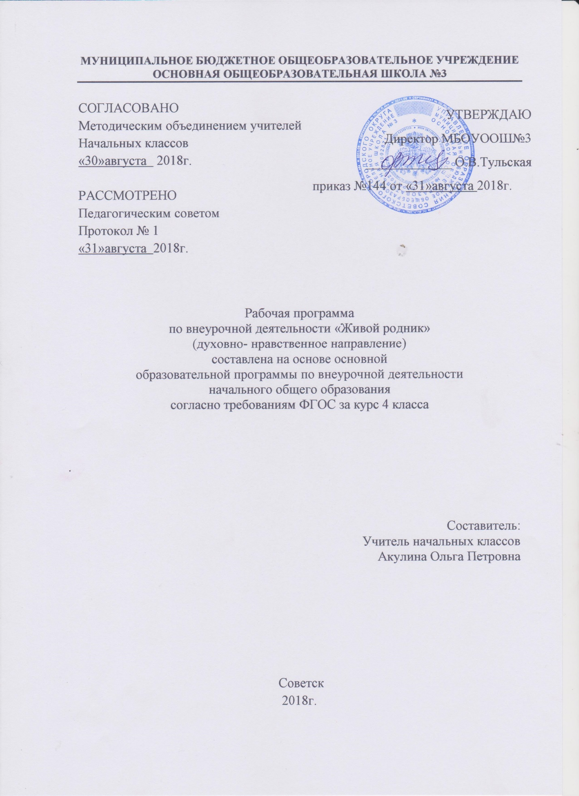

Содержание программы
- Пояснительная записка ______________________________3с.
  - Возможные результаты _______________________________5с.
  - Критерии оценки _______________________________5с.
- Учебный план на предмет________________________________6с
- Календарно-тематический план_______________________8с.
- Образовательные ресурсы___________________________________9с.

1. Пояснительная записка
Данная программа по духовно-нравственному воспитанию детей младшего и среднего школьного возраста «Живой Родник» духовно-нравственной направленности, приоритетами которой является воспитание. А важнейшие задачи воспитания - формирование у подрастающего поколения гражданской ответственности, правового самосознания и духовности, гражданственности, трудолюбия, уважения к правам и свободам человека, любви к окружающей природе, Родине, семье. Программа модифицирована и разработана на основе закона Российской Федерации «Об образовании в РФ», требований ФГОС и стандартов второго поколения «Концепция духовно – нравственного развития и воспитания личности гражданина России» М. «Просвещение» 2010 г. А.Я Данилюк, А.М.Кондаков, В.А.Тишков.
Цель программы - воспитание нравственно активной личности ребенка, обладающей стремлением к духовному развитию.
Задачи:
1. Формирование и развитие творческих способностей обучающихся; удовлетворение индивидуальных потребностей учащихся в интеллектуальном, художественно-эстетическом, нравственном развитии;
2. Развитие у ребенка духовно-нравственного чувствования, формирование духовно-эстетического отношения к явлениям окружающей жизни и предметам искусства;
3. Развитие активного культурного сознания и воли для практической реализации нравственных норм и правил;
4. Воспитание духовных и нравственных качеств личности ребенка.
Область применения. Подбор материала интегрирован. В программу включены такие области человеческого знания и опыта как: история России (введение); краеведение; природоведение; русское искусство; родное слово; этика; ИЗО; ОБЖ, ОПК. Все они объединены для создания целостной картины мира в сознании ребенка и подчинены общей цели - воспитание нравственно активной личности.
Формы занятий - групповые. Формирование групп основывалось на психологических и возрастных особенностях детей. Для успешной реализации программы следует рассматривать каждое занятие, как занятие нравственной жизни, в основе которого лежит духовность.
Практической формой занятия являются диалоги-размышления, праздники, экскурсии и практикумы, в которые включены игры-упражнения, обсуждение жизненных ситуаций, театральные миниатюры-импровизации.

1.1 Возможные результаты
Программа обеспечивает достижение обучающимися следующих личностных, метапредметных и предметных результатов обучения
Личностные:
- умение соотносить поступки и события с принятыми этическими принципами;
- умение выделять нравственный аспект поведения.
Метапредметные:
-овладение способностью принимать и сохранять цели и задачи учебной деятельности, поиска средств её осуществления;
-формирование умения понимать причины успеха/неуспеха учебной деятельности и способности конструктивно действовать даже в ситуациях неуспеха;
-использование знаково-символических средств представления им формации о книгах;

1.2 Критерии оценки

Основными критериями оценки достигнутых результатов считаются:
• самостоятельность работы;
• осмысленность действий;
• разнообразие освоенных задач.

2.Учебный план
предмет | класс | Кол-во часов |  |  | 3 триместр | год
 |  |  | 1триместр | 2 триместр
Живой родник | 4 | 1 | 3 | 3 | 3 | 9

3.Календарно-тематическое планирование
№  урока по порядку | ТЕМА УРОКОВ | Количество часов, отводимых на изучение темы | Дата  проведения
 | Раздел |  | факт | план
1. | Символы президентской власти.Герб твоей семьи | 1 | 2.09 | 2.09
2. | Что значит быть "культурным"? | 1 | 30.09 28.10 | 30.09 28.10
3. | Героические страницы истории России | 1 | 25.11 | 25.11
4. | Русские народные пословицы и поговорки о дружбе | 1 | 23.12 | 23.12
5. | Искусство в мировых религиях | 1 | 27.01 | 27.01
6. | Сюжетно-ролевая игра «Школа, которую мы строим» | 1 | 24.02 | 24.02
7. | Проекты: «Наши папы и мамы на работе», «Кем я хочу стать?» | 1 | 24.03 | 24.03
8. | Диагностические ситуации  «Ваши действия» или «Как бы ты поступил, если...». | 1 | 28.04 | 28.04
9. | Операция «Помоги тому, кто рядом», «Помогай ветеранам» | 1 | 26.05 | 26.05

4.Образовательные ресурсы
1.ООП образовательного учреждения (учебный план начального общего образования; планируемые результаты освоения ООП НОО, программу формирования универсальных учебных действий у учащихся);
2.Григорьев Д. В. «Патриотическое воспитание и российская идентичность»
3.Григорьев Д. В. И др. «Программы внеурочной деятельности: познавательная деятельность»

